**Kłopoty w bibliotece, czyli** **pomylone tytuły książek**

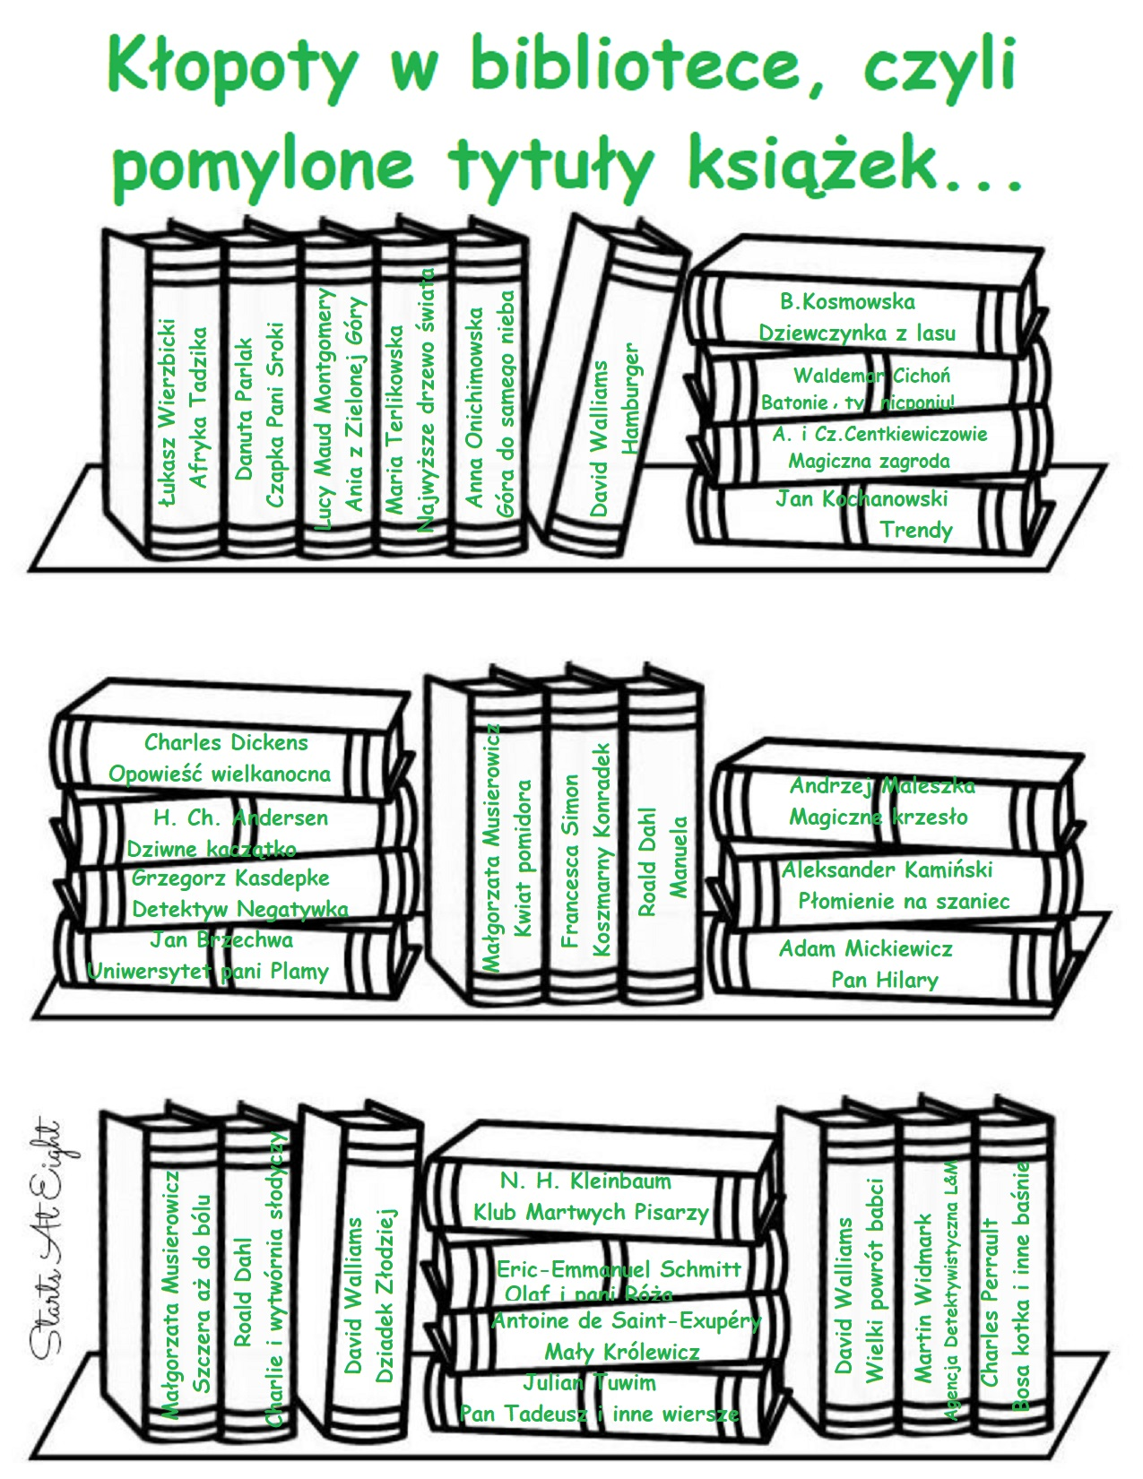

**Poprawne tytuły książek**

1. Łukasz Wierzbicki, ………………………………………
2. Danuta Parlak, ……………………………………………
3. Lucy Maud Montgomery, ………………………………..
4. Maria Terlikowska, ………………………………………
5. Anna Onichimowska, …………………………………….
6. Dawid Walliams, …………………………………………
7. Barbara Kosmowska, …………………………………………
8. Waldemar Cichoń, …………………………………………
9. A. i Cz. Centkiewiczowie, …………………………………………
10. Jan Kochanowski, …………………………………………
11. Charles Dickens, …………………………………………
12. H. Ch. Andersen, …………………………………………
13. Grzegorz Kasdepke, …………………………………………
14. Jan Brzechwa, …………………………………………
15. Małgorzata Musierowicz, …………………………………………
16. Francesca Simon, …………………………………………
17. Roald Dahl, …………………………………………
18. Andrzej Maleszka, …………………………………………
19. Aleksander Kamiński, …………………………………………
20. Adam Mickiewicz, …………………………………………
21. Małgorzata Musierowicz, …………………………………………
22. Roald Dahl, …………………………………………
23. Dawid Walliams, …………………………………………
24. N. H. Kleinbaum, …………………………………………
25. Eric-Emmanuel Schmitt, …………………………………………
26. Antoine de Saint-Exupéry, …………………………………………
27. Julian Tuwim, …………………………………………
28. Dawid Walliams, …………………………………………
29. Martin Widmark, …………………………………………
30. Charles Perrault, …………………………………………